|  |
| --- |
|  |
| The Documentation |
| [Type the document subtitle] |
|  |
| **[Your Name]** |
| **[Pick the date]** |

[Type the abstract of the document here. The abstract is typically a short summary of the contents of the document. Type the abstract of the document here. The abstract is typically a short summary of the contents of the document.]

Table of Contents

[To update the table of contents, right click the message below and select Update Field (F9 on PC, ⌥⌘U on Mac).]

**No table of contents entries found.**

页面

页面树目录

主界面  
 选择游戏模式  
 选择游戏难度  
 进入排行榜

主界面

用户界面

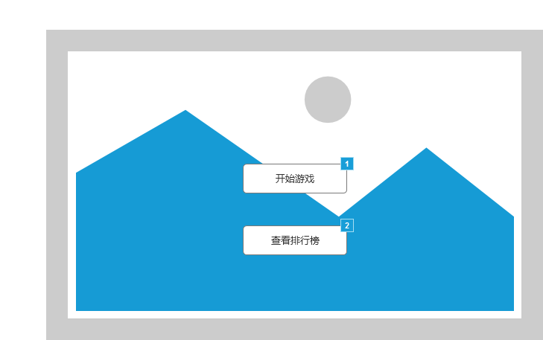

元件表

| 脚注 | 交互 |
| --- | --- |
| 1 | 鼠标单击时:  Case 1:  在 当前窗口 打开 选择游戏模式 |
| 2 | 鼠标单击时:  Case 1:  在 当前窗口 打开 进入排行榜 |

选择游戏模式

用户界面

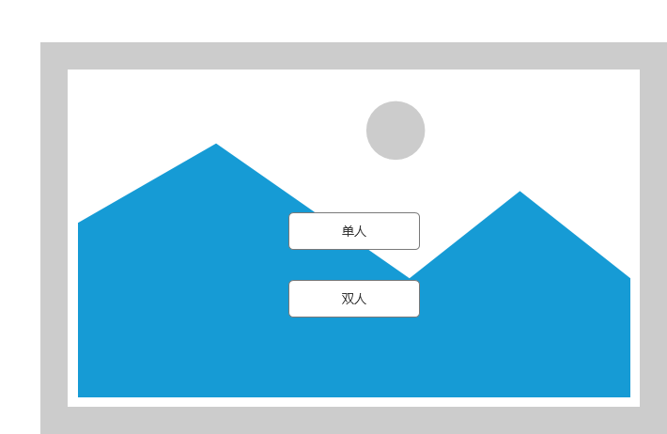

选择游戏难度

用户界面

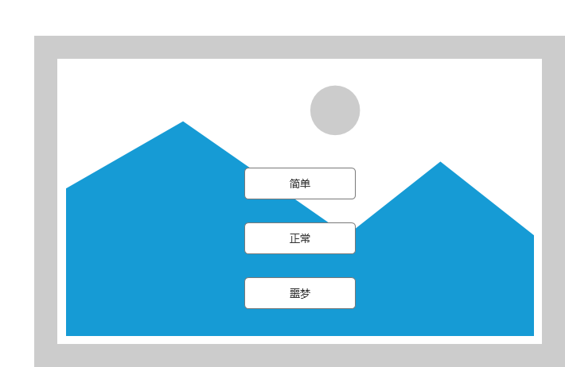

进入排行榜